2019年4月29日星期一：
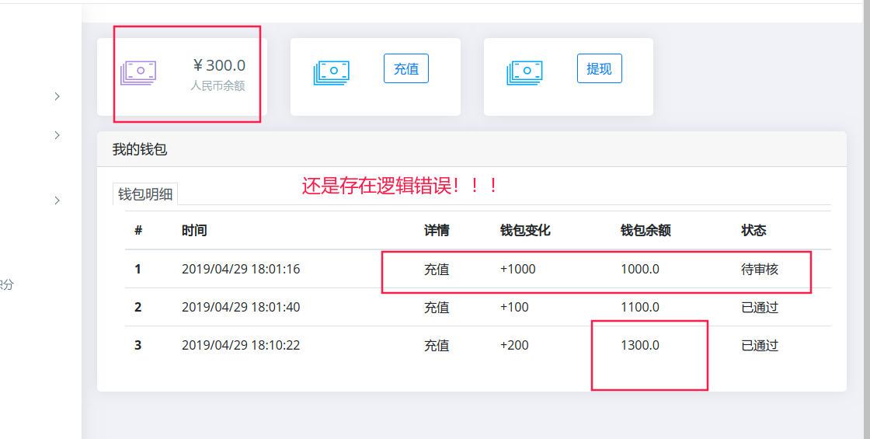
2019年4月9日星期二：需要接着开发，附件上传。个人信息修改等。Zui的日期选择。
解决文件上传。
2019年4月20日星期六：结局密码md5加密，注册时候手机号码，邮箱正则匹配，密码长度校验。
2019年4月23日星期二：准备解决PayPal支付

